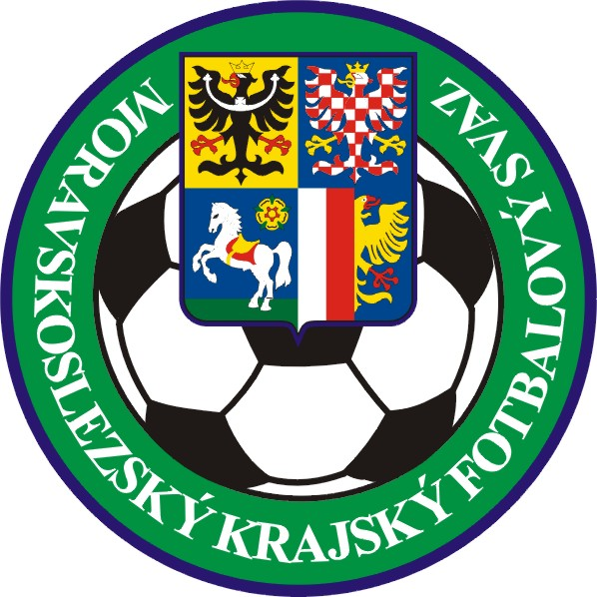

FOTBALOVÁ ASOCIACE ČESKÉ REPUBLIKY
Moravskoslezský krajský fotbalový svaz
Nám. S. Čecha 10, 702 00 Ostrava

Ž Á D O S T H R Á Č E

Jméno a příjmení: .........................................................................................

Rodné číslo: ....................................................................................................

Klub: ................................................................................................................

Ve smyslu DŘF čl. 31 žádám po vykonání nejméně poloviny trestu :

a) o prominutí zbytku trestu tj. .......................................................................

z č j.:

b) o podmíněné odložení zbytku trestu tj. .......................................................

z č.j.:
na zkušební dobu od 3 měsíců do 1 roku

Trest jsem vykonával:

- v soutěžních utkáních:
- v časovém období:

Poplatek za projednání:

- bude uhrazen ze soutěžní zálohy

_____________________________ __________________________________
Podpis hráče Podpis zástupce klubu (souhlas s uhrazením poplatku ze soutěžní zálohy)

